# **Question 1**

#include <iostream>

using namespace std;

int prime(int a){

    if (a<=1){

        return 0;

    }

    for(int i=2;i<a;i++){

        if (a % i == 0){

            return 0;

        }

    }

    return 1;

}

int main(){

    int num;

    cout <<"enter number: "<<endl;

    cin>>num;

    if (prime(num)){

        cout<<"number: "<<num<< " is prime";

    } else {

        cout<<"number: "<<num<< " is not prime";

    }

    return 0;

}

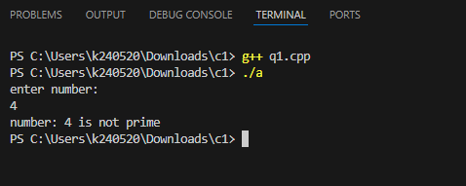

# **Question 2**

#include <iostream>

using namespace std;

typedef struct student {

    int mth;

    int eng;

    int sci;

} student;

char grade(int x){

    if (x>=90){

        return 'A';

    }else if(x>=80 && x<90){

        return 'B';

    }else if(x>=70 && x<80){

        return 'C';

    }else if(x>=60 && x<70){

        return 'D';

    } else {

        return 'F';

    }

    return 0;

}

int main(){

    int num;

    cout<<"enter number of students: ";

    cin>>num;

    student *arr=new student[num];

    //input individual marks for each student

    for(int i=0;i<num;i++){

        cout<<"enter math marks: ";

        cin >> arr[i].mth;

        cout<<"enter english marks: ";

        cin >> arr[i].eng;

        cout<<"enter science marks: ";

        cin >> arr[i].sci;

        cout<<endl;

    }

    //calc total and average marks for each and grade

    for(int i=0;i<num;i++){

        int total = arr[i].mth + arr[i].eng + arr[i].sci;

        float avg= total/3;

        cout<<"student "<<i+1<<": "<<endl;

        cout << "math grade: " << grade(arr[i].mth)<<endl;

        cout << "english grade: " << grade(arr[i].eng)<<endl;

        cout << "science grade: " << grade(arr[i].sci)<<endl;

        cout<<"total marks: "<<total<<endl;

        cout<<"average marks: "<<avg<<endl;

        cout<<endl;

    }

    return 0;

}

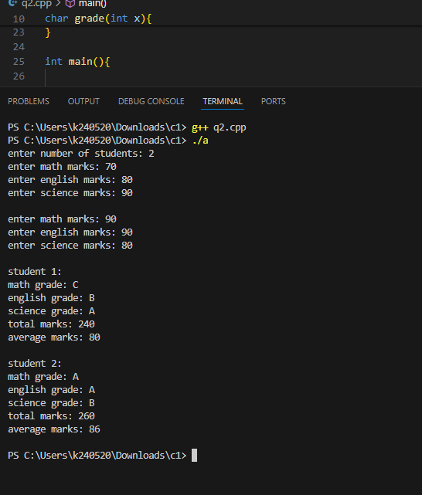

# **Question 3**

#include <iostream>

using namespace std;

int main(){

    int num, target;

    cout<<"enter number of array elements: "<<endl;

    cin >> num;

    int *arr=new int[num];

    for(int i=0;i<num;i++){

        cout<<"enter element: "<<endl;

        cin>>arr[i];

    }

    cout<<"enter target: "<<endl;

    cin >> target;

    for(int i=0;i<num;i++){

        for(int j=i+1;j<num;j++){

            if (arr[i]+arr[j]==target){

                cout << "["<<i<<","<<j<<"]";

                return 0;

            }

        }

    }

    cout<<"no pair found"<<endl;

    return 0;

}

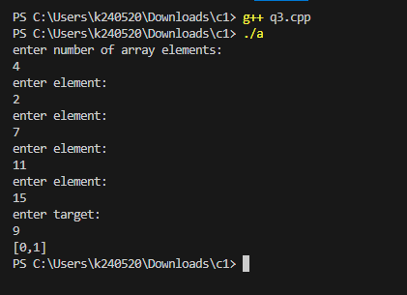

# **Question 4**

#include <iostream>

using namespace std;

// arr(9)=[0,1,2,3,4,5,6,7,8];

// xlength=j-i

// if arr[j]<arr[i]

// ylength=arr[j]

// else

// ylength=arr[i]

// area= xlength * ylength

int main(){

    int xlen=0,ylen=0,area=0;

    int height[]={1,8,6,2,5,4,8,3,7};

    int size=sizeof(height)/sizeof(height[0]);

    int max_area=0;

    for(int i=0;i<size;i++){

        for(int j=i+1;j<size;j++){

            xlen=j-i;

            if (height[i]<height[j]){

                ylen=height[i];

            } else {

                ylen=height[j];

            }

            area=xlen*ylen;

            if (area>max_area){

                max_area=area;

            }

        }

    }

    cout<<"max area is: "<<max_area;

    return 0;

}

